Олимпиада школьников по географии
Ответы к заданиям муниципального этапа для 10 класса
в 2025/2026 учебном году

Ответы к тестовому заданию для 10 класса – максимально 30 баллов
№ вопроса | Вариант ответа | Кол-во баллов
1. | а) Д. Левингстон | 1
2. | а) 100 м | 1
3 | а) цилиндрическая | 1
4. | а) 17:00 | 1
5. | а) нефть  г) уголь | 1
6. | а) Китайско-Корейская  г) Северо-Американская | 0,5  0,5
7. | а) Японские острова | 1
8. | г) Суматра | 1
9. | а) речных долин | 1
10. | а) рельеф дна и очертания материков  б) постоянных ветров Земли | 0,5  0,5
11. | а) чистотой и разреженностью воздуха  в) полярным днем  г) близость к солнцу | 0,5  0,5  0,5
12. | г) 70-80 км | 0,5
13. | г) 1м | 1
14. | а) Анадырь | 1
15. | б) Канада | 1
16. | а) Ангола | 1
17. | б) Девисов – 3  г) Бассов - 10 | 0,5  0,5
18. | в) славянской | 1
19. | а) Юкон – 2  г) Парана – 9 | 0,5  0,5
20. | в) западные ветры | 1
21. | а) наличие невысоких гор | 1
22. | б) Каспийское море | 1
23. | в) Республика Дагестан | 1
24. | а) Архангельск | 1
25. | а) умеренные летом и арктические зимой | 1
26. | а) Евразия | 1
27. | (а) муссонный  (б) Дальний Восток | 0,5  0,5
28. | А- Тайга  Б – Лесостепь | 0,5  0,5
29. | Республика Карелия | 1
30. | Демократическая республика Конго | 1

Ответы к теоретическому туру 10 класса в 2025/2026 году

Задание 10.1 Максимальное количество баллов – 10.

Найдите «лишнее» слово в каждой строке. Объясните свой выбор. Ответ запишите в таблицу 10.1.

Таблица 10.1
Вопросы | Ответы | Кол-во баллов
А) тропик Рака, Южный тропик, Гринвичский меридиан, экватор, Северный полярный круг. | «Лишнее» слово – Гринвичский меридиан;  Объяснение: Гринвичский меридиан участвует в расчетах долготы; Южный тропик, тропик Рака (второе название Северного тропика), экватор, Северный полярный круг – являются показателями широты | 1  1
Б) румб, градус, широта, азимут, долгота | «Лишнее» слово – градус;  Объяснение: градус – единица измерения; румб, широта, азимут, долгота – указывают направление | 0,5  1
В) холм, высота, сечение горизонталей, бергштрихи, изогипсы | «Лишнее» слово – холм;  Объяснение: холм – форма рельефа; высота, сечение горизонталей, бергштрихи, изогипсы – элементы изображения на плоскости форм рельефа | 0,5  1,5
Г) землетрясение, прилив, цунами, извержение вулкана, фонтанирование гейзера | «Лишнее» слово – прилив;  Объяснение: прилив – колебание уровня воды в океане (море) обусловленное силами притяжения Луны и Солнца; землетрясение, цунами, извержение вулкана, фонтанирование гейзера – явления природы, связанные с движением литосферных плит (тектоническими процессами).  Не правильным будет ответ, если перечисленные являются катаклизмами. Не всегда эти грозные явления природы являются стихийными бедствиями. | 1  1,5
Д) Новая Зеландия, Новая Земля, Новая Гвинея, Новый свет, Ньюфаундленд | «Лишнее» слово – Новый свет;  Объяснение: Новый свет – часть света Америка (Северная и Южная Америка); Новая Зеландия, Новая Земля, Новая Гвинея, Ньюфаунленд – острова | 1  1

Задание 10.2 Максимальное количество баллов – 10

Вашему вниманию предлагаются изображения пяти культовых (религиозных) сооружений и карта, в которой цифрами отмечено их расположение. Соотнесите название культового сооружения, его изображение и размещение.
Культовые сооружения: Мечеть султана Ахмеда, Борободур, Софийский собор, Храм Неба (Тяньтань), Собор святого Патрика. Ответ запишите в таблицу 10.2.

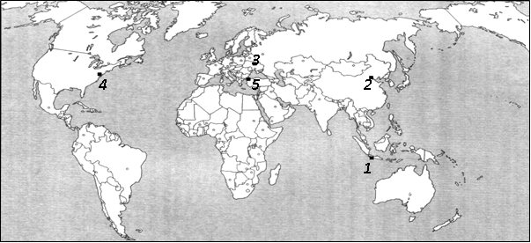

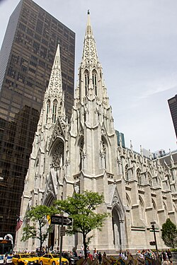 | 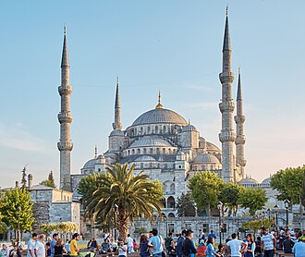 |  | 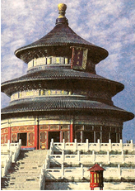
А | Б |  | В
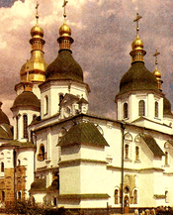 |  | 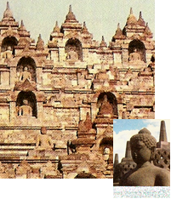
Г |  | Д

Таблица 10.2
Название культового сооружения | Изображение культового сооружения | Местонахождение | Кол-во баллов
Мечеть Султана Ахмеда | Б | 5 | 1+1=2
Борободур, | Д | 1 | 1+1=2
Софийский собор | Г | 3 | 1+1=2
Храм Неба (Тяньтань) | В | 2 | 1+1=2
Собор святого Патрика | А | 4 | 1+1=2

Задание 10.3. Максимальное количество баллов - 16

Внимательно рассмотрите карту Южной Америки и ответьте на вопросы, заполнив таблицу 10.3:
1. Как называются объекты, обозначенные на карте цифрами 1, 2, 3, 4, 5, 6, 7, 8 и назовите их?
2. Из набора фотографий 7.3 выберите представителей животного мира, встречающихся на объекте 1 и укажите название каждого животного.

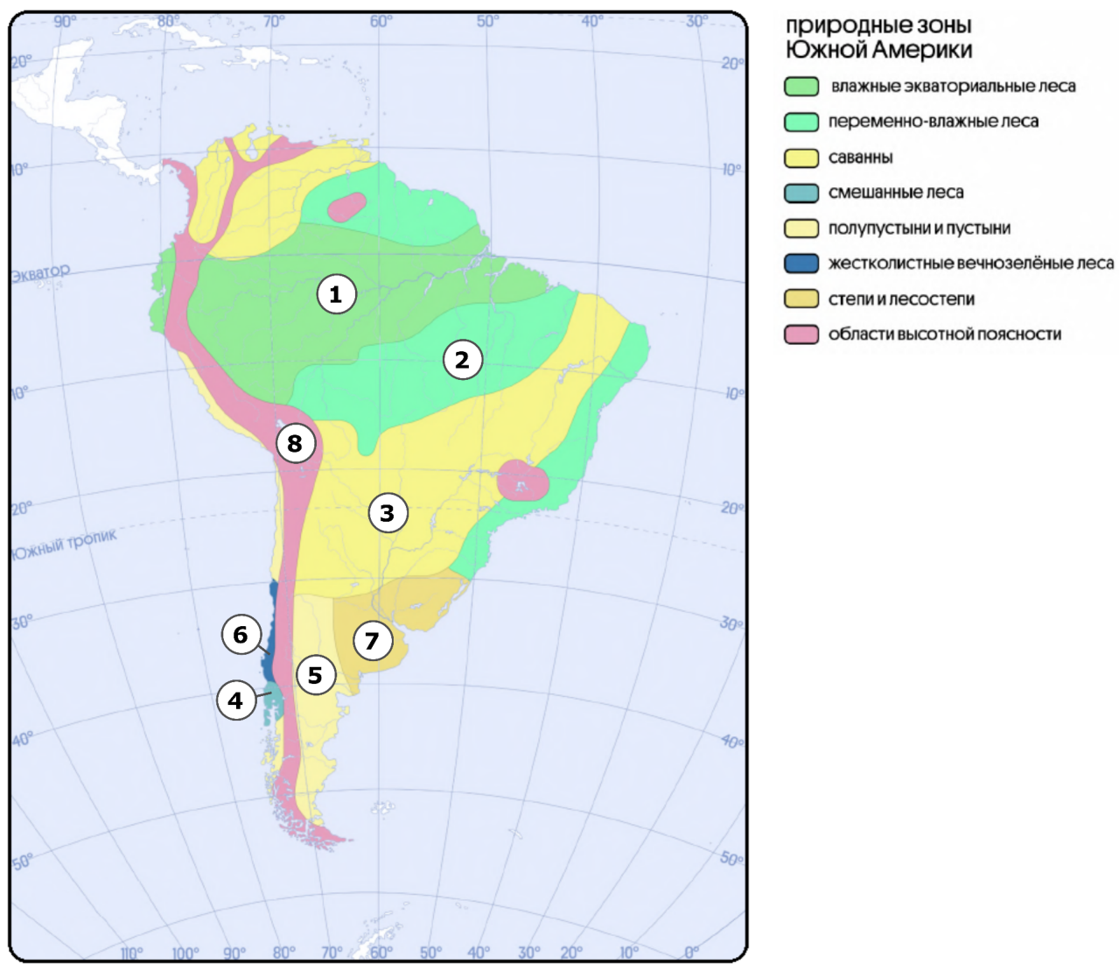

Фотографии 10.3
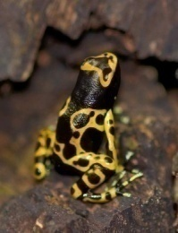 | 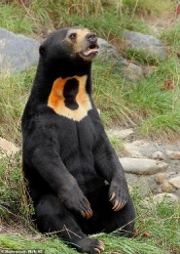 | 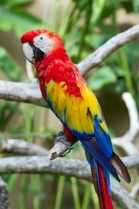 | 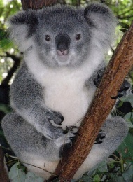 | 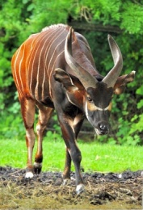 | 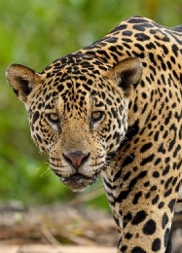 | 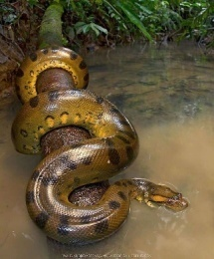
а) | б) | в) | г) | д) | е) | ж)
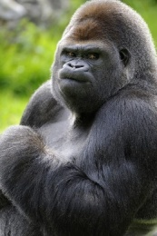 | 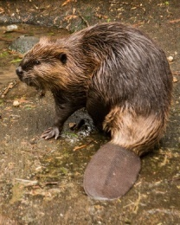 | 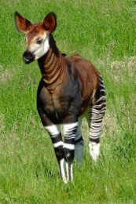 | 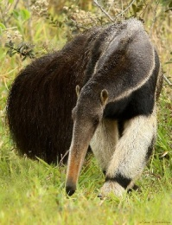 | 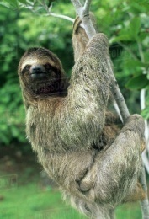 | 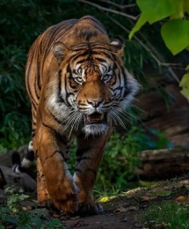 | 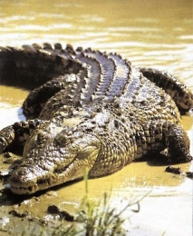
з) | и) | к) | л) | м) | н) | о)
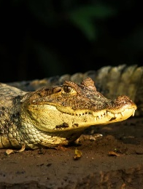 | 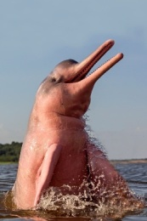 | 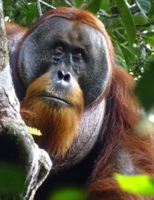 | 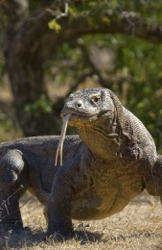 | 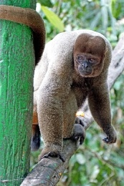 | 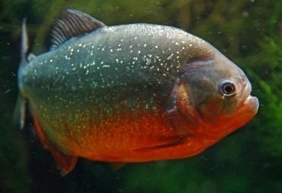
п) | р) | с) | т) | у) | ф)

Таблица 10.3
Вопрос | Ответ | Кол-во  баллов
1. Как называются объекты, обозначенные на карте цифрами 1, 2, 3, 4, 5, 6, 7, 8 и назовите их? | природные зоны | 1,0
 | 1. Влажные экваториальные леса | 1,25
 | 2. Переменно-влажные леса | 1,25
 | 3. Саванны | 1,25
 | 4. Смешанные леса | 1,25
 | 5. Полупустыни и пустыни | 1,25
 | 6. Жестколистные вечнозеленые леса | 1,25
 | 7. Степи и лесостепи | 1,25
 | 8. Области высотной поясности | 1,25
2. Из набора фотографий 9.3 выберите представителе животного мира, встречающихся на объекте 1 и укажите название каждого животного. | а) древолаз | 0,5
 | в) ара | 0,5
 | е) ягуар | 0,5
 | ж) анаконда | 0,5
 | л) муравьед | 0,5
 | м) ленивец | 0,5
 | п) кайман | 0,5
 | р) Амазонский дельфин | 0,5
 | у) шерстистая обезьяна | 0,5
 | ф) пиранья | 0,5

Задание 10.4 Максимальное количество баллов – 15 баллов

Определите названия географических объектов обозначенных на карте цифрами и запишите в таблице 10.4

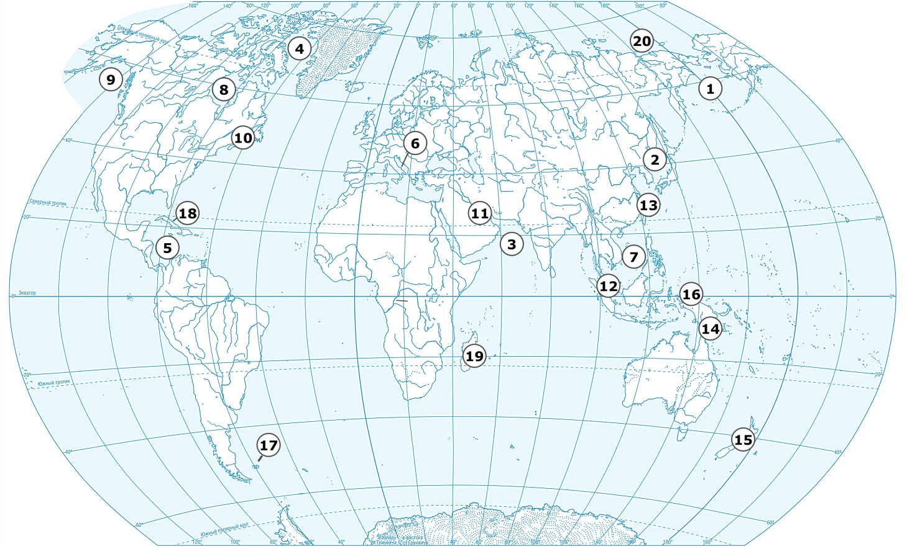

Таблица 10.4
№ п/п | Географический  объект и его название | Кол-во баллов | № п/п | Географический  объект и его название | Кол-во  баллов
1 | море Беренгово | 0,75 | 11 | залив Персидский | 0,75
2 | море Японское | 0,75 | 12 | пролив Малакский | 0,75
3 | море Аравийское | 0,75 | 13 | пролив Корейский | 0,75
4 | море Баффина | 0,75 | 14 | пролив Торресов | 0,75
5 | море Карибское | 0,75 | 15 | пролив Кука | 0,75
6 | море Адриатическое | 0,75 | 16 | остров Новая Гвинея | 0,75
7 | море Южно-Китайское | 0,75 | 17 | острова Фолклендские | 0,75
8 | залив Гудзонов | 0,75 | 18 | остров Куба | 0,75
9 | залив Аляска | 0,75 | 19 | остров Мадагаскар | 0,75
10 | залив Святого Лаврентия | 0,75 | 20 | остров Врангеля | 0,75

Задание 10.5 Максимальное количество баллов – 19.

На представленном космоснимке цифрой 1 обозначена пустыня. Рассмотрите внимательно космоснимок и ответьте в таблице 10.5 на следующие вопросы:
1. Как называется эта пустыня и что означает ее название?
2. На каком материке она располагается и какую площадь занимает?
3. Какое место она занимает в мире по величине площади?
4. К какому типу пустынь она относится и какими типами осадков она сложена?
5. Как называется крупная река, протекающая на западе пустыни?
6. На территории скольких стран располагается пустыня?
7. В каком климате расположена пустыня (охарактеризуйте особенности климата)?
8. Какие имеется гипотезы происхождения пустыни?

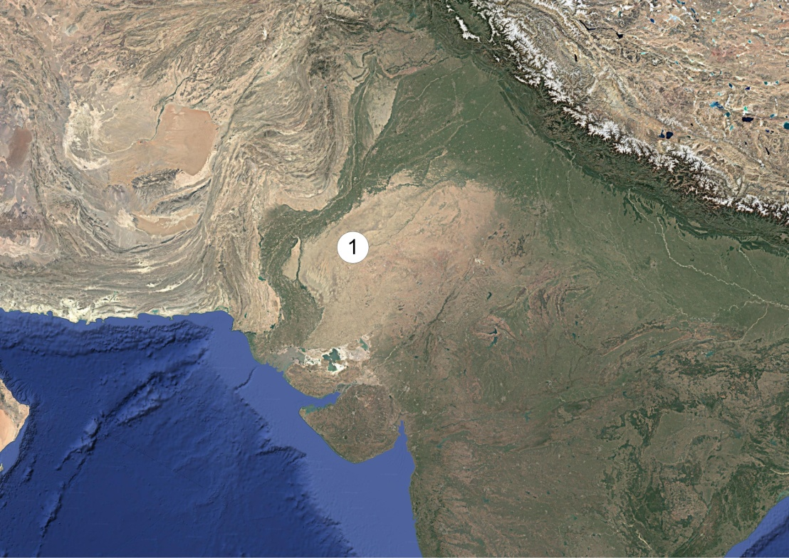

Таблица 10.5
Вопросы | Ответы | Кол-во баллов
1. Как называется эта пустыня и что означает ее название? | Тар.  Название пустыни Тар происходит от слова «тар» или «тхар» на языке хинди, что означает «равнина» или «песчаная пустошь». | 1,5  1
2. На каком материке она располагается и какую площадь занимает? | Евразия.  Площадь более 200 000 км² | 0,5  1
3. Какое место она занимает в мире по величине площади? | Пустыня по разным источникам является 18-ой – 20-ой по величине в мире | 1
4. К какому типу пустынь она относится и какими типами осадков она сложена? | Пустыня Тар относится к типу песчаных пустынь.  Пустыня сложена песками аллювиального, морского или эолового происхождения. | 1  1
5. Как называется крупная река, протекающая на западе пустыни? | р. Инд | 1
6. На территории каких стран располагается пустыня? | Индия и Пакистан | 1
7. В каком климате расположена пустыня (охарактеризуйте особенности климата)? | Субтропический климатический пояс на севере и тропический - на юге.  Осадков выпадает от 90 мм в год на западе до 200 мм на востоке (во время летнего муссона). В наиболее засушливых районах осадки могут до 2 лет отсутствовать.  В летний период среднесуточная максимальная температура 40°С, в зимний период +22 – +28°С | 1  1  1
8. Какие имеется гипотезы происхождения пустыни? | а) Начало формирования рельефа – ранний палеозой и средний эоцен. Поздний палеозой - поднятие суши и разрушение почв водами. В юрский период сформировался рельеф пустыни в период тектонических движений земной коры и наступления моря на сушу.  б) Пустыня Тар – является рукотворной пустыней.  Она возникла из-за нерационального использования сельскохозяйственных земель еще с древнейших цивилизаций долины реки Инд. | 4 – (за полный ответ) и 2 балла за частичный – либо за палеозой, либо за мезозой  3 – (за полный ответ) и возможно по 1,5 балла (за первую часть и за вторую)

